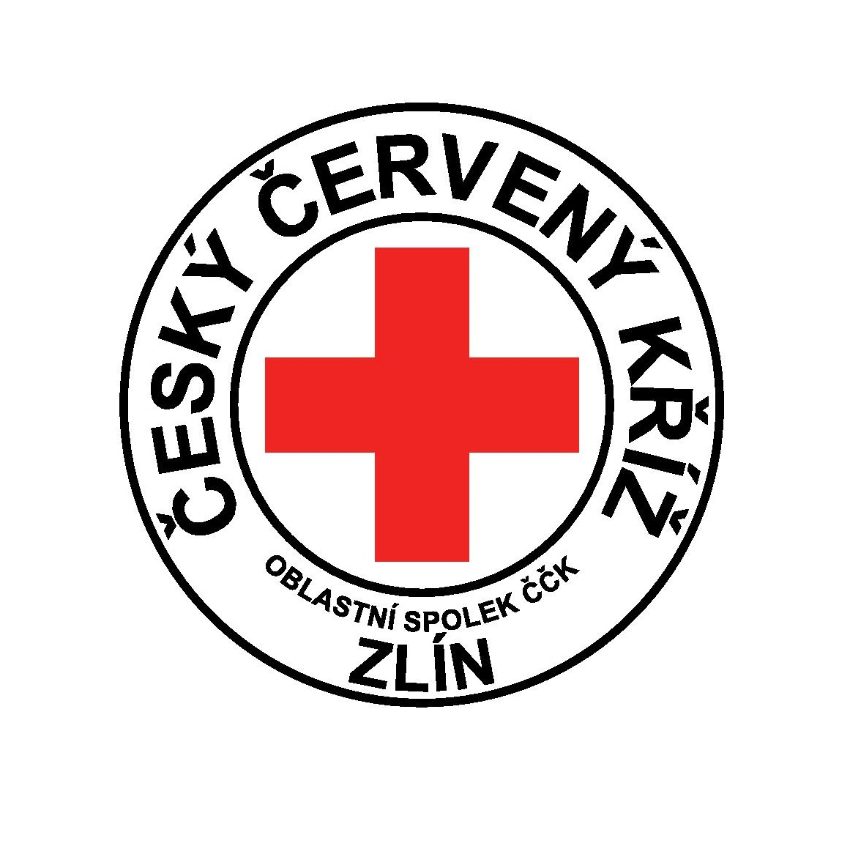
Oblastní spolek Českého červeného kříže Zlín
Potoky 3314, Zlín 760 01
Tel.: 577 430 011
e-mail: projekty.cckzlin@volny.cz
www.cervenykriz.zlin.cz

Informace ke kurzu Zdravotník zotavovacích akcí
Březen 2024

Termín: 15. – 17. 3. + 22. – 22. – 24. 3. 2024 (celkem 40 vyučovacích hodin)
Místo školení: Potoky 3314, Zlín - budova ÚOS ČČK Zlín
Cena: 4000,- (včetně povinné literatury)

Platba kurzu je možná:
převodem na bankovní účet číslo: 44602724/0600 (Moneta Money Bank) - jako variabilní symbol uveďte Vaše datum narození v případě vystavení faktury bude variabilní symbol číslo faktury)

Důležité:
Pokud budete potřebovat vystavit fakturu na školu nebo organizaci, prosím sdělte fakturační údaje do přihlášky. Platbu proveďte až po obdržení faktury.
Termín pro zaplacení kurzu je nejpozději do 8. 3. 2024

Parkování: nejbližší parkování je v prostorách veřejného parkoviště u Zlatého jablka.
U budovy prosím neparkujte. Také upozorňuji, že se nesmí parkovat za budovou vnitrobloku. Předejdete tak zbytečným pokutám.

Základní časový harmonogram: (podrobnější harmonogram obdržíte při zahájení kurzu)
- v pátek se začíná ve 14,30, soboty a neděle 8.00 – 16.00 hodin
Co s sebou:
- blok na poznámky a psací potřeby
- pohodlné oblečení (při praktickém nácviku je dobré, pokud se cítíte dobře a pohodlně)
- jídlo a pití na celý den (budou polední pauzy na oběd)
- jedno odpoledne bude probíhat praktický nácvik záchrany tonoucího v bazénu, nezapomeňte proto plavky a ručník – termín bude upřesněn

Osnova školení:
- Organizace, úkoly a činnosti ČK, ČČK a Ženevské úmluvy
- Základy anatomie a fyziologie člověka
- První pomoc teoreticky
- První pomoc prakticky
- Hygiena a epidemiologie
- Základy zdravotnické dokumentace
- Práva a povinnosti zdravotníků zotavovacích akcí
- Transport raněných
- Záchrana tonoucích – teorie i praxe
- Péče o nemocné

V případě splnění všech podmínek (docházka, úspěšná závěrečná zkouška) obdržíte certifikát a kartičku zdravotníka. Budete tak oprávněni vykonávat tuto funkci na dětských táborech, výletech, lyžařských kurzech apod., a to dle zákona o ochraně veřejného zdraví. Platnost certifikátu je 4 roky, poté je u nás možné i doškolení.

V případě jakýkoliv dotazů nás neváhejte kontaktovat na telefonním čísle 577 430 011 nebo na e-mailu zlin@cervenykriz.eu

OS ČČK Zlín

